Skogås HK C-E ungdom
Riktlinjer samt info till nystartade lag
Utgiven 2013-09-25

Detta kompendium är framtaget i syfte att vara ett hjälpmedel för alla nystartade lag, samt förtydliga klubbens riktlinjer för nämnda årskullar. Författare: Sofia Lundgren

Innehåll
1. Inledning 3
2. Träning för barnhandboll 3
2.1 Kortfattat 3
2.2 Minihandboll, E-ungdom + första års D-ungdom 3
2.2 Stor plan, andra års D-ungdom med påhängsribba 4
2.3 Stor plan, C-ungdom 5
3. Pedagogik 6
3.1 VAK - om olika inlärningssätt 6
3.2 Frågepedagogik 6
3.3 Att inte säga ”inte” - Språkmönster 7
3.4 Negativ feedback v.s. positiv feedback 7
4. Administrativt kring laget 8
4.1 Rollfördelning ledarstaben 8
4.2 Lagkassa 9
4.3 Cupplanering 9
5. Administrativt kring klubben Skogås HK 11
5.1 Styrelsen 2013-2014 11
5.2 Medlemsavgifter 11
5.3 Vad får vi av klubben och vad får vi inte? 12
5.4 Diverse anmälningar till klubben 12
6. Styrketräning för barn 13
Riktlinjer för Styrketräning för barn 14
7. Konditionsträning skall ej bedrivas innan pubertet! 15
8. Författarens referenser 15
9. Referenser: 16

Bilaga 1: Mottaglighet för olika kapaciteter inom barn och ungdomshandboll
Bilaga 2: Svenska Handbollsförbundets policy för barnhandboll.

1. Inledning
Syftet med detta kompendium är att förtydliga hur vi ska bedriva barnhandboll i Skogås Handbollsklubb. Generellt handlar barnhandboll om att ge en bred bas av grundrörelser (hoppa, krypa, landa, balansera, springa, rotera, kasta, sparka), för att spelarna i den här åldern är som mest mottagliga för det, och det ger de bästa förutsättningarna för att sedan kunna lära in övrig handbollsteknik. Detta skall vävas in i träningarna som kännetecknas av ledordet ”BRA”- vilket står för ”B” för mycket boll, ”R” för roligt, och ”A” för hög aktivitetsgrad. Genom att genomföra detta skapar du stimulerande träningspass för barnen, och de kommer förhoppningsvis tillbaka på nästa handbollsträning. Skogås HK vill att alla barnhandbollstränare följer Svenska Handbollsförbundets policy, som är bifogad längst bak i detta kompendium.

2. Träning för barnhandboll

2.1 Kortfattat
- Träningarna skall bedrivas med ledordet ”BRA”, mycket boll, roligt och hög aktivitetsgrad genomgående på träningarna! Att undvika långa led exempelvis!
- Inom barnhandboll (ålder 6-11 år ca), är det viktigt att få med mycket träning av grundrörelser såsom kullerbyttor, rotera, balansera, hoppa, klättra för att bygga upp en bra grundfysik. Gör dessa saker med boll så blir det garanterat utmanande för alla nivåer!
- ”Gyllene regeln” i anfallsspelet. Spelarna ska försöka lära sig att prioritera i följande ordning: 1, spring i luckan samt skjut!
2. genombrott.
3, släpp vidare bollen till en lagkamrat om du inte kommer förbi på genombrottet!
- Alla ska få spela på alla positioner!
- Alla ska få stå i mål. Ingen spelare får uteslutande stå i mål under barnhandbollsåren för att den då missar mycket av utespelarnas utveckling.
- Försök att tidigt få spelarna att känna sig trygga med dig som tränare och gruppen. Är du glad eller harmonisk så smittar det av sig! Använd mycket frågepedagogik (se rubrik 3.2) för att skapa öppna diskussioner på träning och match.
- Vi skall inte tvinga spelarna att välja sport tidigt, eller sätta gränser som påverkar att de utövar många sporter. Vi skall vara positivt inställda till ett brett idrottande och stötta spelarna i att i så lång tid som möjligt utöva flera sporter! Exempel: Maja får inte vara med på match för att hon har haft dålig träningsnärvaro på sistone. Om detta beror på att Maja utövat andra sporter så är det ett sätt att begränsa Majas handbollsutövande. Kanske slutar hon då för att hon inte känner att hon hinner vara med på den nivån som krävs. Beror det på att hon inte tycker att träningarna är roliga, så kanske du som tränare får försöka stimulera henne mer på träning för att hon inte skall sluta spela. Att bara begränsa hennes matchspel som man gör i vissa fal, kanske resulterar i att hon ledsnar helt vilket vi vill undvika.

2.2 Minihandboll, E-ungdom + första års D-ungdom
Matchspel skall utgå från fria positioner. I anfall skall spelet ledas av att söka lucka, röra sig med och utan boll och hela tiden vara passningsbar. I försvarsspel ska alla spelare ”ta en gubbe”, d.v.s. ställa sig i vägen för varsin spelare så att de inte kan gå mot mål. Lär spelarna tidigt att alltid ”ha rumpan mot mål”, så kommer de ha lättare att få stopp på sin motståndare när den försöker gå mot mål.

2.2 Stor plan, andra års D-ungdom med påhängsribba
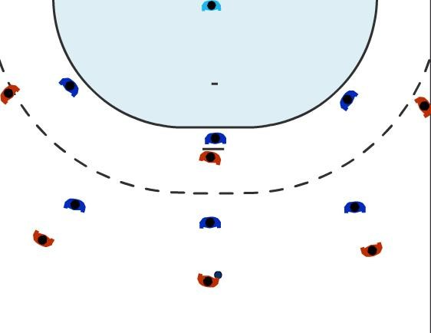
Försvarsspel kan påbörjas med man-man på helplan eller man-man på egen planhalva (SHF). Man kan också direkt välja att gå på 3-3 försvaret, med positionerna vänster-, höger- och mittbak samt vänster-, höger- och mittfram. Positionerna benämns utifrån målvakt och då har spelarna lätt att förstå att ”bak” är de närmast målvakt, medans ”fram” är de närmast motståndarlagets planhalva. 3-3 försvaret går ut på att alla ska ta sin gubbe i försvar, och ökar ansvaret på respektive försvarsspelare. Försvararna lär sig också att få upp blicken och läsa spelet, då de hela tiden måste jobba på en stor yta och ha koll på sin motståndare samt bollen. Ett mer aktivt försvarsspel, än 6-0 eller 5-1. Vi lär barnen att de hela tiden måste vara aktiva för att få stopp på motståndarna, oavsett om min motståndare har boll eller inte. Barnen får dessutom kortare väg upp för att kontra, vilket skapar fler kontringsmöjligheter än defensiva försvarsspel.
3-3 försvar. Blå markeringar är försvarsspelarna. De benämns (räknat från försvararen i vänstra nedre hörnet av bilden): vänsterbak (VB), mittbak (MB), högerbak (HB), och den övre blå linjen av försvarsspelare heter från vänster: vänsterfram (VF), mittfram (MF), högerfram (HF).
Anfallet kan till en början på stor plan utgå ifrån fria positioner med hänvisning till spelarna ”sök luckan”, ”gyllene regeln” och ”vara passningsbar”. Anfallet kan även styras upp av riktiga positioner på 9-meter och 6-meter. Spelar man 3-3 försvar, så kan det ske väldigt naturligt att de som spelar fram blir fram även i anfall, d.v.s. vänster kant(V6), linjespelare(M6) och högerkant(H6), medans de som är bak i försvar blir bak i anfall, d.v.s. vänsternio (V9), mittnio (M9) och högernio (H9). En stor fördel vid användning av denna form av försvarsspel, är att kanterna som ibland inte blir så sedda i anfall första åren på stor plan, får mer ansvar i försvaret än om man spelat 6-0 eller 5-1. Ökad delaktighet leder oftast till ökad trivsel i laget och sporten.
Notering! Vid en eller flera spelare utvisade, när man spelar 3-3 försvar så får försvaret tillfälligt ställas om till 5-0 eller 4-0, d.v.s. där alla jobbar bak längs målgårdslinjen, efter bollen för att kunna hjälpa varandra att stoppa motståndarna.

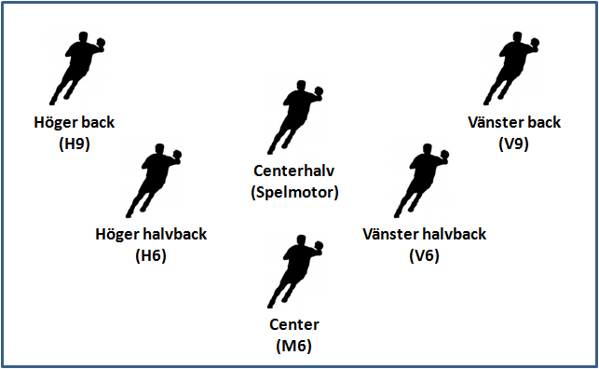
2.3 Stor plan, C-ungdom
Försvarsspelet skall till början vara 3-3 (se mer information under 2.1), men gå över till 3-2-1 när spelarna anses mogna och redo för det. Bilden nedan visar positionernas namn i försvar samt respektive position i anfall i parantes. Detta kan i vissa språkuttryck även kallas ”kroatisk 3-2-1” för att det är just halvbackarna och centern som kontrar och spelar 6-meter i anfall.
3-2-1. En förklaring av positionernas namn i försvar. Lagets eget mål är i det här fallet längst upp i bilden. Observera att centern även skall säkra bakom halvbackarna om bollen befinner sig på V9 eller H9. Centern ska bara ligga längst fram om bollen är på M9, och M9 satsar.
Huvudpoängen med 3-2-1 är att säkra, d.v.s när bollen inte är hos min spelare så ska jag (som centerhalv eller center) backa ner lite, åt bollens håll, för att kunna hjälpa mina medspelare. Jag skall alltid befinna mig något bakom min försvarskollega, om dennes spelare har bollen – för att kunna hjälpa till att bromsa ev. genombrott. Jag får heller inte gå över för långt till min försvarskollega, om det finns risk att jag inte hinner stoppa min spelare. Snedställing av halvbackar och center sker alltid utåt banan, och målet skall vara att pressa skyttar och genombrottsspelare så brett som möjligt för att försämra dess vinkel på mål.
Backarna har 100% ansvar över sin kantspelare. Även här gäller att snedställa utåt för att trycka kanten så brett som möjligt. Backen skall ha som mål att kantspelaren aldrig får gå förbi backen på insidan, d.v.s. att kantspelaren kommer in mer mot mitten på banan.
Centerhalven skall jobba efter bollen (inte linjespelaren!). Om någon av motståndarna kommer förbi sin försvarare så skall centerhalven stoppa detta läge. Den skall dock ha koll på M6 och genom att stå rätt mellan mål och bollhavande samt höga armar, kan den både bryta inspel till M6 och förhindra genombrott/ skott när andra i laget tappar sina motståndare.
Vem tar linjen? Om alla har ärmarna högt, och kommer ihåg att säkra så kommer halvbackarna att kunna ta linjen när de säkrar, alternativt backarna om linjen ligger väldigt brett. Står linjen i mitten av banan, så kommer centerhalven oftast att hinna dit om linjen får boll.

Anfallet skall präglas av mycket individuell teknik, samt samarbeten mellan två spelare. D.v.s. en satsar för att skapa lucka eller skottläge till nästa spelare i laget. Kan även gälla satsningar för att göra M6 fri. Poängtera att satsningar måste ske i lucka och vara helhjärtade för att försvaret skall påverkas och försöka stoppa spelaren – så att det överhuvudtaget blir en lucka eller läge för nästa spelare.

3. Pedagogik
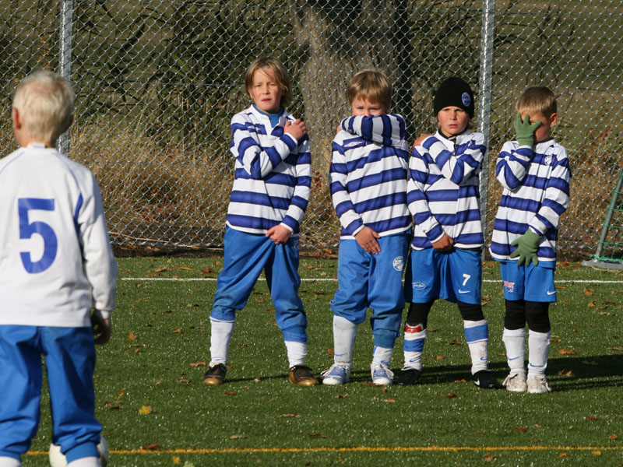
Alla barn uppfattar situationer olika. Känner du igen det? Bilden är med för att författaren till arbetet tycker att den är allmänt härlig och beskriver fenomenet väldigt bra. (källa okänd)

3.1 VAK - om olika inlärningssätt
VAK= Visuellt, auditivt och kinetiskt. Dessa är tre ord för hur människor lär sig på olika sätt. Vissa lär sig enklast genom att se övningen genomföras (visuellt), andra förstår genom att de hör den förklaras (auditivt) och sen finns de spelare som enklast förstår genom att få ”känna” på övningen (kinetiskt). Genomföra den på egen hand, för att förstå hur den fungerar och sen är de beredda på ytterligare instruktioner. Oftast är spelarna lite gränsöverskridande också, att de inte självklart tillhör bara ett inlärningssätt.
Se därför till att du som tränare har detta i åtanke vid utlärning av olika träningsövningar. Du behöver både förklara övningen med ord och visa samtidigt om möjligt. Ett sätt att spelarna ska få känna på övningen är att de gör samtidigt som du förklarar, alternativt att de får börja med en enkel variant av övningen för att känna på och när de har förstått och klarar av den så går du vidare med ytterligare instruktioner.

3.2 Frågepedagogik
Använd frågor och låt barnen komma med svaren! Ex: ”Vad gör du nu Elias?” (Förvirrad unge kommer på sig själv med att inte göra övningen.) Andra ex: ”Vad ska du göra när du kommer in på planen?” ”Hur ska du stoppa motståndaren i försvaret?” ”Hur ska du göra mål?” ”Hur ska du skjuta?” (är det skottövning så du ute efter svar som ”med hög arm” och ”dra bak den ordentligt” och ”hoppa på ett ben” osv…) Och svara då som tränare i stil med, ”ja men gör det då!!!”.
Frågepedagogik skapar tänkande hos barnen som i framtiden ger mer självständiga spelare. I början kan man lägga upp situationen och ge de svarsalternativt för få ledning. Sen kan man alltid spinna vidare på frågorna, och fråga ”hur högt” ”hur hårt” ”hur då bra” osv. Att låta barnen ha en öppen diskussion om lösningar och svar gör att de även känner sig delaktiga vilket är viktigt för ökad motivation (främjar autonomin, som höjer inre motivationen enligt Self-Determind-Theory).

3.3 Att inte säga ”inte” - Språkmönster
Säger man vad man inte ska göra så läggs fokus på fel sak. Försök hela tiden påpeka och ge feedback på vad spelarna ska göra. Så kortfattat som möjligt! Ex på fel: ”Sluta skjuta mitt på målvakten, han står ju bara där stilla hela tiden och du har skjutit där fyra gånger nu” ger negativa tolkningar för barnen. Istället måste man försöka vända på det ”sikta i hörnen nästa gång” eller ”testa en annan fint nästa gång, visa vad du går för!”.
Samma sak gäller med ordet ”men” och ”varför” som också ger negativa tolkningar. Även om du säger en positiv sak innan och lägger till ”men du borde tänk på…” så kommer spelaren tolka all feedback negativ då ordet är väldigt negativt associerat. Att man inte är tillräcklig helt enkelt. Svälj ordet ”men”. Lägg till ordet ”och” istället (fungerar i vissa fall). Det kan låta som en liten skitsak men i många lägen på match eller vid träning så gör dina ord att spelaren får en mer negativ eller positiv inställning till övningen, vilket kan vara totalt avgörande för hur spelaren presterar!
Ordet varför kan istället ändras till ”kunde” för att få mindre negativ klang. Tillexempel: ”Kunde du ha gjort något annat när du blev fri?” Istället för att ”Varför hoppar du inte när du skjuter?”.

3.4 Negativ feedback v.s. positiv feedback
”8-1”. Med ”8-1” menas att det krävs 8st positiva feedback kommentarer för varje negativ du ger en spelare. Detta kan låta som överdrivet, men har visat sig fungera. Inom psykologins beteendelära (Olofsson, 2010) förklarar man ämnet som positiv förstärkning av positiva beteenden och utsläckning av negativa beteenden. Beteenden är oftast konsekvensstyrt och om en spelare gör något bra på handbollsplanen och får positiv beröm så ökar sannolikheten att spelaren gör samma beteende igen. Ex. vis kommentarer som ”vågar skjuta”, ”bra löpning”, ”tufft försvarsspel”. Får spelarna istället bara höra positiv feedback när de gör mål, så kommer de resultera i att de som inte gör mål tycker att de inte duger eftersom det bara är när de gör mål som de får positiv feedback som konsekvens.
Utsläckning handlar om att ignorera ett felaktigt beteende. Alla barn vill bli sedda, och om de får positiv feedback endast när de gör rätt beteenden så kommer de snart sträva efter att göra beteenden där de får positiv feedback istället för de beteende som ignoreras.
För att förtydliga, Charlie kommer alltid sent till träningen. Charlie får alltid en utskällning av dig som ledare eller någon form av negativ kommentar/ tillrättavisande. Eftersom Charlie inte har så närvarande föräldrar på hemmaplan som sällan ger honom uppmärksamhet, så kommer din utskällning/ kommentar ge honom uppmärksamhet och känslan av att bli sedd, vilket i Charlies fall uppfattas som positiv förstärkning. Det ger honom ingen anledning till att komma i tid till nästa träning, eftersom han uppskattar att göra dig upprörd och får känna sig sedd. Om Charlies beteende istället ignoreras och han får positiv feedback när han väl är i tid, så kommer beteende snart förändras.

4. Administrativt kring laget

4.1 Rollfördelning ledarstaben
Nyckeln bakom effektivt ledarskap är tydlig rollfördelning kring ledarstaben. Vem som gör vad skall bestämmas innan säsong skrivas ner för att inte frångå det under säsongens gång. Hur man förväntar att sina ledare uppträder i tränings- och matchsammanhang kan också fastställas. Även föräldragruppen skall sen få veta detta, samt vad som förväntas av dem. Detta ger en tydlig bild av lagets organisation från början, vilket gör att man slipper många onödiga diskussioner och frågetecken under säsongens gång.
Exempel på rollfördelning:
Huvudtränaren:
- Skapar en säsongsplanering, planerar träningarna
- Leder träningspassen
- Ger individuell feedback till spelarna
- Tar ut spelare till matcher
- Huvudansvar kring spelarnas handbollsutveckling
- Bestämmer även cuper i samband med övriga ledare
Ass. Tränare: (kan finnas flera)
- Leder delövningar av träningarna
- Ger individuell feedback till spelarna när huvudtränaren håller i övningar
- Tar ev. ut spelare till matcher (i samråd med huvudtränaren)
Lagledare:
- Ansvarar för mailinformation till föräldragruppen kring klubbarrangemang, cuper, träningar, föräldramöten osv. Notering: All planering av all handbollsträning och cuper görs av huvudtränaren (ev. i samråd med lagledare och övriga tränare) . Lagledaren är bara ansvarig för att delegera ut all info!)
- Boka av halltider i tid, som ej skall användas senast 3 arbetsdagar innan gällande tid. (Gäller Skogås HK 2013)
- Anmäla till cuper innan sista anmälningsdag.
- Ansvarig för att styra upp transport till cuper och bortamatcher.
Materialare:
- Ansvarig för att bollar finns på träning
- Ansvarig för att bollar, sjukvårdsväskan och tillräckligt många matchtröjor finns på plats vid varje matchtillfälle. Är inte materialaren med personligen, så är det hans ansvar att någon annan tar med sig materialet.
- Kontakt med klubben när fler matchställ eller bollar behövs
- Ser till att bollarna är pumpade
- Ser till att de alltid finns coachtape, linda, plåster och fryspåsar i sjukvårdsväskan.
- Köper in när det saknas saker i sjukvårdsväskan, alternativt om något träningsmaterial behöver inskaffas (ex. koner, hopprep, västar). Allt material som är nämnt på denna punkt är det upp till respektive lag att inskaffa. Därför behövs en lagkassa (se vidare under rubrik 4.2).
Arrangemangsansvarig:
- Gör ett schema för Hallvärdssveckan. Varje lag tilldelas tre gånger per säsong, varje gång är en vecka. Bemanning gäller cafeteria, sekretariat och städning i hallen.
- Styr upp ev. lagaktiviteter
- Ansvarig för delegering av uppgifter vid arrangemangen ”Julfest”(december) och ”Skogåsdagen”(juni). Detta sker dock endast under åren då man är andra års D-ungdom och första års C-ungdom.
- Bakar fikabröd till lagträffar, föräldramöten och dylikt.
Kassör:
- Ansvarar för lagets konto.
- Betalar in anmälningsavgifter till cuper
- Ser till att alla spelare betalar in terminsavgift el dylikt.

4.2 Lagkassa
Lagkassan kan fungera på många olika sätt beroende på lagets önskemål och behov. Lagkassans huvudsakliga uppgift är att ha pengar som kan användas när det behövs extra material till laget, frukt på cuper och liknande. Vissa lag väljer att alltid ta anmälningsavgiften till cuper direkt från lagkassan. Andra väljer att dela upp anmälningsavgiften på antal deltagande spelare för respektive cup. För att det ska fungera så bestämmer ledarstaben en avgift som betalas in varje termin eller säsong, av samtliga spelare.
Vissa lag har även gjort ett spelarkonto för respektive spelare i lagkassan. Detta kan bestå av ett Excel-ark där det hela tiden dokumenteras kostnader och inbetalningar för en viss spelare. Fördelarna är att föräldrar inte behöver sätta in flera summor under året, utan bara fylla på kontot vid behov. Säljer spelarna NewBody, korv eller andra artiklar så kan vinsterna öronmärkas genom att föras in på respektive spelares konto. En annan fördel är att om vissa spelare åker på cup så tas pengar från gällande spelare och inte från de som stannar kvar hemma. Nackdelar är att det kräver mycket av kassören, men är som tidigare nämnt upp till respektive lag hur man vill göra.

4.3 Cupplanering
När säsongsplaneringen inför en ny säsong skapas, så är det bra att också göra en cupplanering. Både för att välja vilka cuper man vill prioritera och för att presentera det tidigt för föräldragruppen så de är med på vad som kommer att ske under året.
Via länken nedan kan ni se en årsöversikt över cuper som finns att tillgå. Ett fåtal cuper är inte med i denna översikt, så ni kan hitta fler via internetsökningar.
http://alltomhandboll.nu/cupguiden/
Järnvägen Cup är en utomhusturnering som spelas på gräs i Hallsberg utanför Örebro. Klubben har som tradition åkt dit i flera år. Cupen spelas i slutet av maj varje år och är en trevlig klubbtillställning, där hela klubben åker buss ner tillsammans, och bor i samma korridorer.
www.jarnvagencup.se

5. Administrativt kring klubben Skogås HK

5.1 Styrelsen 2013-2014
Ordförande: Per Steen
Vice Ordförande: Ulf ”Uffe” Birgersson
Kassör: Thomas Cederblad
Ledamot: Jonas Hemström
Ledamot: Victor Ericsson
Suppleant: Sofia Lundgren
Övriga viktiga:
Sportchef Huvudansvar: Daniel Holmlander
Ass. Sportchef Senoior/ Junior: Annika Andersson
Ass. Sportchef A-ungdom/B ungdom: Victor Ericsson
Ass. Sportschef C-ungdom/D ungdom /E-ungdom: Sofia Lundgren
Cafeteriaansvarig: Annika Andersson/ Madde Geurts
Sekretariat: Madde Geurts/ Annika Andersson
Domaransvarig: Per Ericsson?

5.2 Medlemsavgifter
Avgifter i Skogås HK säsongen 2013/2014, betalas senast 2013-08-31
Avgifter betalas till Skogås HK´s bankgiro: 5070-4667
Ange för- och efternamn samt lagtillhörighet
Spelare betalar både medlemsavgift och spelaravgift
Spelare födda 1998 och tidigare betalar spelarlicens 300 kr till klubbens konto
Medlemsavgift passiva medlemmar (stöd): 200 kr
Medlemsavgift för tränare och ledare: 200 kr
Medlemsavgift aktiva medlemmar (spelare): 400 kr
Spelaravgifter
Trim: 600 kr
Senior: 1300 kr
Junior: 1300 kr
Spelare födda 2002 – 1997: 1200 kr
Spelare födda 2005 - 2003: 1000 kr
----------------------------------------------------------------------------
Familjepris:
Alla familjemedlemmar betalar full medlemsavgift (400 kr/medlem)
Spelaravgift:
2 spelare i familjen: 2000 kr
3 spelare i familjen: 2500 kr
4 spelare i familjen: 3000 kr
osv.
Som familjemedlem räknas föräldrar och syskon.
______________________________________________________________________________________
Deltagare i Boll & Lek betalar 400 kr/säsong, syskon betalar halv avgift
Deltagare i Handbollsskolan betalar 400 kr/säsong, syskon betalar halv avgift
Exempel 1:
Spelare född 1998 400 + 1200 + 300 =1900
Exempel 2:
Spelare 1 född 1994: 400+1300+300
Spelare 2 född 1998: 400+1200+300
Individuella avgifter 800 + 2500 + 600 = 3900
Betalar med familjepris 800 + 2000 + 600 = 3400 (sparar 500 kr)
Exempel 3:
Spelare 1 född 1994: 400+1300+300
Spelare 2 född 1998: 400+1200 + 300
Spelare 3 född 2004: 400+1000
Individuella avgifter 1200 + 3500 + 600 = 5300
Betalar med familjepris 1200 + 2500 + 600 = 4300 (sparar 1000 kr)

5.3 Vad får vi av klubben och vad får vi inte?
Varje lag får gröna matchtröjor till samtliga spelare, och bollar till samtliga spelare. Ta kontakt med Madde Geurts och kolla av så att ni får bollar och tröjor i tid. Tel: 0705515133.
Ang. Bortaställ. Vid möte av ett lag som också är grönt, så får ni använda västar. Klubben har några bortaställ som är vita, som ev. går att låna. Finns dock bara i vissa storlekar. Kontakta Madde för detta med.

5.4 Diverse anmälningar till klubben
I maj anmäler man antal önskade lag till höstterminens spel. Detta går ut via mailförfrågan från någon i klubbens styrelse. Viktigt att svara i tid för att få med antal önskade lag! För E – D ungdom, så är säsongens spel uppdelat i två olika terminer. Serierna lottas om kring jul och nyår, vilket medför att man även måste anmäla antal önskade lag inför vårterminen. Detta görs i slutet av november.
New Body Cup anordnas av Stockholmshandbollsförbund för andra års C-ungdom (hösten 2013 gäller det P/F-01). För deltagande i denna cup, sker anmälan också till klubben, som anmäler vidare i samband med anmälning till höstens seriespel (sker i maj).
Järnvägen Cup, som är en klubbturnering anmäls också till via klubben. Mail när det är dags, går ut i februari-mars.
Åland Träningsläger sker ca sista helgen i Augusti. Antal deltagande spelare, tränare, föräldrar anmäls till klubben i maj.
Resterande cuper anmäler laget själv till på egen hand.

6. Styrketräning för barn
I tidig barnhandbollsålder (Handbollsskola, E-ungdom och D-ungdom) så skall styrketräningen vävas in i handbollsmomenten på träning. Detta kan ske genom en ”boll och teknikhinderbana”, kampövningar 2 och 2 eller egna lösningar som du som tränare finner på handbollsplanen. Framförallt skall bollen finnas med i så många moment som möjligt för att stimulera barnen under träningen. Exempel på detta kan vara att ni har endast ett mål att skjuta på. Istället för att studsa/springa hela vägen tillbaka efter skottutförande så skall barnen ta sig igenom en kortare hinderbana. Detta skapar högre intensitet på träningen i helhet, och du väver in de viktiga styrke- och koordinationsmomenten (balans, reaktion, rytm och rumsuppfattning) utan att de behöver ta tid extra utöver handbollsträningarna!
Beroende på gruppen och individernas individuella fysiska status, så kan styrketräning utöver handbollspassen börja bedrivas under sista års D-ungdom alternativt första års C-ungdom.
Forskning har visat att det framförallt är det neuromuskulära systemet som förbättras av tidig styrketräning (Tonkonogi, 2009). Spelarna kommer att förbättra sin styrka, men inte utveckla synlig hypertrofi(att musklerna får bredare tvärsnittsarea) innan puberteten har startat. Den tidiga förbättrade neuromuskulära funktionen hjälper spelarna att lättare ha kontroll över sin kropp, utföra vissa handbollsövningar med en bättre teknik och senare vid puberteten, snabbare och effektivare kunna utveckla sin styrka då det neuromuskulära systemet redan är invant vid rörelser och grundlig styrkträning.
Tidig styrketräning förebygger skador. För att specificera mot handboll, så skall knästabilitet och träning av baksida lår läggas extra fokus vid i D/C-ungdom för att på ett tidigt och effektivt sätt förebygga framtida kors- och ledbandsskador i knä.
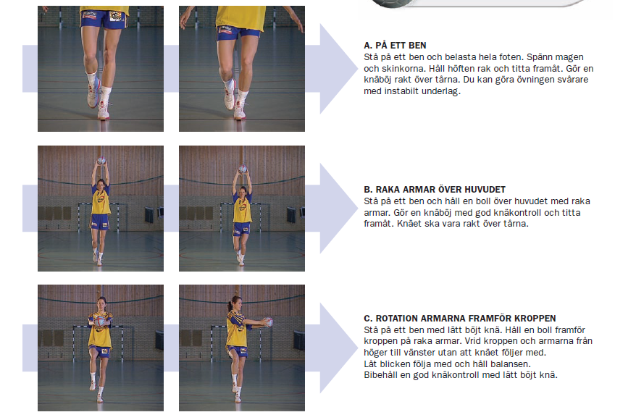
Exempel på övningar (fler övningar finns på internet, sök knäkontroll):

Riktlinjer för Styrketräning för barn
Tiden för att påbörja systematisk styrketräning bör vara beroende av varje enskilt barns individuella utvecklingsnivå, men 7-8 års ålder kan ses som ett riktmärke.
2. De ledare och tränare som bedriver styrketräning för barn och ungdomar bör vara väl förtrogna med styrketräningen som träningsform.
3. Träningen ska genomföras i lämplig träningsmiljö.
4. Man ska säkerställa ett adekvat närings- och vätskeintag i samband med styrketräningsprogram.
5. Initialt ska 1-3 styrketräningspass/vecka tillämpas. Ett träningspass bör lämpligen vara 20-40 min lång.
6. Varje styrketräningspass ska inledas med en 10-15 min uppvärmning som innefattar dynamiska övningar för olika muskelgrupper.
7. Man bör starta med 8-12 övningar för olika muskelgrupper. Initialt 1-2 set med moderat belastning och 12-15 repetitioner för övre extremiteter och 15-20 repetitioner för nedre extremiteter. Såväl antal set som belastning kan ökas med ökad erfarenhet av styrketräning. Successivt ska träningsprogrammet kompletteras med övningar inriktade på utveckling av muskelns effektutveckling (power).
För ungdomar fr o m tolv års ålder är det fördelaktigt att inkludera en större andel styrke-övningar av plyometrisk karaktär i träningsprogrammet.
8. Fokus ska ligga på ett korrekt tekniskt utförande av övningarna. Det är lämpligt att styrkeövningar först utförs utan belastning för att lära sig korrekt teknik. När barnet behärskar tekniken ska belastning appliceras.
9. Styrketräning för barn och ungdomar bör främst vara inriktad på de stora muskelgrupperna och övningar med fullständigt rörelseomfång. Särskilt uppmärksamhet ska ägnas de muskelgrupper som inte alltid får tillräklig belastning vid övriga aktiviteter och som är viktiga ur hälsosynvinkel (främre bukväggen, sneda bukmuskler, baksidan av låret, övre extremiteter hos flickor).
10. Styrkepasset bör avslutas med en nedvarvning bestående av lågintensiva övningar och statiska töjningsövningar.
11. Man ska sträva efter allsidighet och variation i användning av styrketräningsövningar.
12. Styrketräningsprogrammets innehåll bör varieras och kombineras med övningar för utveckling av koordination, balans och kondition.

7. Konditionsträning skall ej bedrivas innan pubertet!
Konditionsträning, för att öka den maximala syreupptagningen bör ej tränas förrän puberteten påbörjats. Detta pga. att det går att utveckla i väldigt liten mån innan puberteten, och man istället bör lägga den tiden på koordination, balans, kullerbyttor som är en viktig del av den allmänna grundträningen för barn. För tjejer kan målinriktad konditionsträning börja bedrivas i 12 års ålder, och killar i 13 års ålder. Men det beror mycket på när respektive spelare kommer in i puberteten vilket kan skilja sig avsevärt!
För att efterlikna kraven på löpning i handbollens matchspel så kan tränaren istället ha många lekar och handbollsövningar med boll och hög intensitet, vilket kommer vara tillräcklig löpträning för spelarna i denna ålder (ca 6-12år). Den konditionsträning som skulle kunna bedrivas i åldern 10-12års ålder är man har i syfte att ”träna på att träna rätt” dvs. lära sig att gå ut och springa en kortare runda för att vänja spelarna vid träningsformen. Här är det viktigt att man då är uppmärksam om någon spelare verkligen mår dåligt och inte klarar av att springa ordentligt (vilket kan bero på icke fullutvecklad aerobt system.) ”Det tar bara stopp” brukar spelare beskriva detta fenomen som, och som tränaren får man då inte bagatellisera denna signal. Som tränare skall man också överväga om behovet att träna på att ”springa ute” är tillräckligt stort och tillräckligt värt att lägga tid på, relaterat till den tid som finns att tillgå och om spelare eventuellt slutar utöva sporten för att de är så pass tråkigt (enligt vissa spelare) att springa utomhus och bedriva löpträning utan boll.
På seniorlag har de gjorts försök där man bedriver fotbollsträning med smålagsspel och vissa ändrade regler för att öka intensiteten. Dessa träningar har visat sig skapa lika hög puls på spelarna, som vissa konditionspass som tidigare körts utan boll ute i spåret. Men körs träningen inomhus med boll, får du som tränare också med alla sidledsrörelser, spelförståelsen, reaktion baserat på motståndare och boll. Och det kanske är en bättre form att bedriva konditionsträning på, för de i laget som inte tycker löpning ute på vintern är särskilt kul.
Oavsett om man ska löpa ute eller inne, så säger all nyare forskning att allt fokus ska ligga på intervallträning för att utveckla handbollsspelare. Det är mer likt vårt matchspel och är därför det vi behöver öva på.

8. Författarens referenser
Författaren till detta arbete har gått Handboll för Barn, TS1och påbörjat TS2. Författaren gå sitt tredje år Gymnastik- och Idrottshögskolan på Tränarprogrammet som ger på en bred akademisk grund för ledarskap inom förening och elitidrott. Författaren har även gått kortare utbildningar för att leda barn inom Korpen, att vara idrottsledare via SISU, att leda barn med ADHD/ADD och utbildning för knä och bålkontroll.
I detta kompendie har jag inte angett samtliga källor, då det inte är en skoluppsats, utan mycket är samlad kunskap från Gymnastik- och Idrottshögskolan eller TS1/TS2 som jag valt att skriva ner för att underlätta för nya tränare och ledare. Ifrågasätter du någon av informationen får du gärna fråga efter källor, så skall jag göra allt för att leta upp de.

9. Referenser:

Tonkonogi, M. (2009) Kunskapsöversikt Styrketräning för Barn & Ungdom. Riksidrottsförbundet
Olofsson, R (2010) Beteendeanalys i organisationer – Handbok i OBM. Natur & Kultur

Bilaga 1: Mottaglighet för specifika färdigheter vid respektive ålder. Den fysiska delen är framtagen av författaren på uppgifter från Holmberg, GIH. Handbollens del är helt utifrån författarens uppfattning av SHF’s utbildningar och ett hjälpmedel för ledare som tränar UNGA spelare.

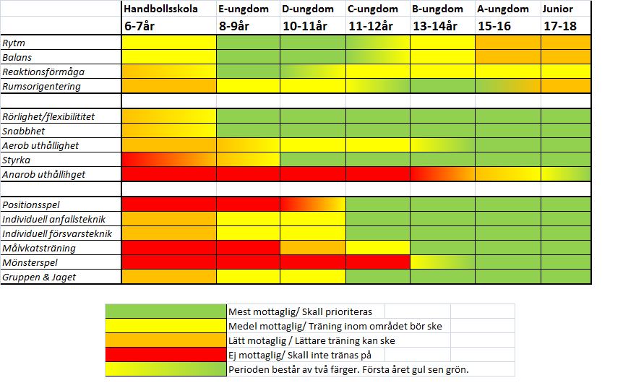

Bilaga 2: Svenska Handbollsförbundets policy för barnhandboll.

